高雄醫學大學學術倫理案件處理規則（修正後全條文）

91.03.11 90學年度法規委員會第2次臨時會議通過
91.03.19 90學年度第3次校務暨第8次行政聯席會議通過
91.03.28 高醫校法(一)字第009號函頒布實施
99.10.26 99學年度第2次學術倫理委員會審議通過
100.01.13 99學年度第6次行政會議通過
100.01.31 高醫研發第1001100417號函公布
101.03.19 100學年度第2次校務暨第8次行政會議通過
101.04.16 高醫研發第1011100955號函公布
102.02.27 101學年度第3次學術倫理委員會審議通過
102.04.11 101學年度第3校務會議通過
102.05.24 高醫研發字第1021101444號函公布
106.07.10 105學年度第6次學術倫理委員會審議通過
106.09.14 106學年度第1次校務會議通過
107.04.03 106學年度第2次學術倫理委員會審議通過
107.06.08 106學年度第7次校務會議通過

第1條 | 本校為處理與本校執掌有關之學術倫理案件，特訂定本規則。
第2條 | 有關聘任、升等、學術獎勵、專題研究計畫或於其他相關教學與研究工作，疑有違反學術倫理行為者，適用本規則處理。其標準作業流程如附表。  前項所稱違反學術倫理行為係指：  一、造假：虛構不存在之申請資料、研究資料或研究成果。  二、變造：不實變更申請資料、研究資料或研究成果。  三、抄襲：援用他人之申請資料、研究資料或研究成果未註明出處。註明出處不當，情節重大者，以抄襲論。  四、由他人代寫。  五、未經註明而重複出版公開發行。  六、大幅引用自己已發表之著作，未適當引註。  七、以翻譯代替論著，並未適當註明。  八、教師資格審查履歷表、合著人證明登載不實、代表作未確實填載為合著及繳交合著人證明。  九、送審人本人或經由他人有請託、關說、利誘、威脅或其他干擾審查人或審查程序之情事，或送審人以違法或不當手段影響論文之審查。  十、其他違反學術倫理行為。
第3條 | 違反學術倫理案件之檢舉人應用真實姓名、單位及職稱，向本校提出附具體證據之檢舉書，但本校會秘密處理檢舉案。  本校接獲化名或匿名之檢舉或其他情形之舉發，非有具體對象及充分舉證者，不予處理。
第4條 | 本校學術倫理檢舉案件，由學術倫理辦公室統籌辦理。  經初步認定可能違反學術倫理者，交由學術倫理審議委員會審議，違反本法第二條第二項行為且與教師聘任、升等有關者依本校「教師違反送審教師資格規定處理辦法」處理。  進行前項審議程序時，就檢舉人及被檢舉人之真實姓名與單位或其他足資辨識其身份之資料，應採取必要之保障措施，並對於檢舉案件在調查中以機密案處理之。
第5條 | 學術倫理審議委員會（以下簡稱本會）由委員七至十一人組成（含校外公正人士二名）。  本會置主任委員一人，由研發長兼任之，其餘委員，由主任委員就校內外學術成就崇高且公正之專任教授、研究員及律師推薦，呈校長聘任之。委員任期一年，連選得連任。
第6條 | 檢舉案件經認定其與本會業務無關者，應轉請相關權責單位處理。但被檢舉人適有申請案件在本會進行審查者，本會亦得為適當之處理。
第7條 | 本會為調查檢舉案件，應通知被檢舉人針對檢舉內容限期提出書面答辯。
第8條 | 違反學術倫理案件之處理，應尊重專業領域之判斷，本會應將檢舉內容與答辯書送請該專業領域公正學者至少二至四人審查；若屬升等、聘任案件，依相關規定送原審查人審查，必要時得另加送相關學者專家一至三人審查，以相互核對。審查人審理後應提出審查報告書，俾供處理之依據，審查人身份應予保密。
第9條 | 學術倫理案件處理過程中之相關人員，與被檢舉人有下列情事之一者，應自行迴避：  一、曾有指導博士、碩士學位論文之師生關係。  二、配偶、前配偶、四親等內之血親或三親等內之姻親，或曾有此關係。  三、近三年發表論文或研究成果之共同參與研究者或共同著作人。  四、審查該案件時共同執行研究計畫。  五、現為或曾為被檢舉人之訴訟代理人或輔佐人。  被檢舉人得申請下列人員迴避：  一、有前項所定之情形而不自行迴避者。  二、有具體事證足認其執行職務有偏頗之虞者。  相關人員有第一項所定之情形而未自行迴避，或其執行職務有偏頗之虞者，審議單位應依職權命其迴避。相關人員，得自行申請迴避。委託送請審查之專家學者，其迴避準用本點規定。
第10條 | 違反學術倫理經校內外相關專業領域學者審查完竣，於處理階段必要時允被檢舉人於程序中再提出口頭答辯。
第11條 | 本會應有三分之二以上出席始得開會，出席委員三分之二以上之同意始得就檢舉案件為處分之決議。  本會開會時，必要時得邀請檢舉案件當事人或其所屬之單位主管列席說明。
第12條 | 違反學術倫理案經相關專業領域學者審查後，本會於審議時如仍有判斷困難之情事，得列舉待澄清之事項再請專業學者審查，俾作進一步判斷之依據。
第13條 | 本會就違反學術倫理案件之調查結果或專業領域學者審查結果，進行審議，如認定違反學術倫理行為證據確切時，得按其情節輕重，對被檢舉人作成下列各款之處分或補償建議：  一、書面申誡。  二、解聘、停聘、不續聘。  三、停止受理升等申請或各項研究補助申請若干年。  四、追回與本案相關之全部或部份研究補助。  五、追回與本案相關之研究獎勵費用。  六、補償相關當事人之損失。  調查或處分之結果並得為日後審議被檢舉人案件之參考。  違反學術倫理行為確定者，本會得視情況函轉相關單位或委員會參處。
第14條 | 檢舉案件成立之處分，應以書面通知檢舉人、被檢舉人及其所屬單位。並要求該被檢舉人所屬單位主管提出說明，檢討問題癥結，提出改進方案，及將對被檢舉人違反學術倫理行為之懲處情形函知本會。
第15條 | 無確切證據足資認定被檢舉人違反學術倫理時，應將調查結果以書面通知檢舉人，並得分別通知被檢舉人及其所屬單位。
第16條 | 違反學術倫理案如牽涉教師資格送審通過後經人檢舉著作抄襲者，本會處理完竣，應將處理程序、結果及處置之建議轉知相關單位或委員會，並得建請本校函報教育部。  本校對於抄襲案經證實並作出懲處後，應公告並副知教育部及各大專院校。
第17條 | 檢舉案經審結後判定未違反學術倫理案者，檢舉人若再次提出檢舉，應提本會審議，如有新證據，再進行調查與審理；否則依審議結論逕復檢舉人。檢舉人如有不服結論，除提司法告訴，否則不再另作處理。對於檢舉人無謂的濫行檢舉，致影響校園和諧之情事，學校得訂定相關評議與處理原則。
第18條 | 被檢舉人應被告知，若在審議過程遭受不平等或不公平之對待，或對審議結果不服，得向教師申訴評議委員會提出申訴。
第19條 | 本規則經校務會議通過後實施。

附表：教師學術倫理案件處理標準作業流程

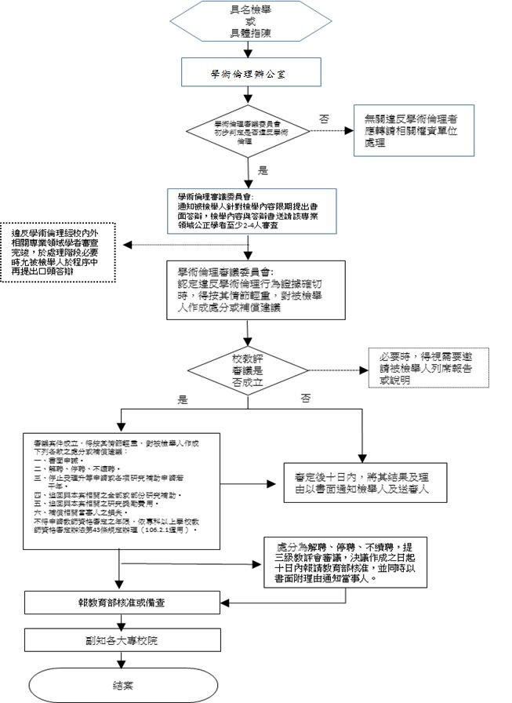

高雄醫學大學學術倫理案件處理規則（修正條文對照表）

91.03.11 90學年度法規委員會第2次臨時會議通過
91.03.19 90學年度第3次校務暨第8次行政聯席會議通過
91.03.28 高醫校法(一)字第009號函頒布實施
99.10.26 99學年度第2次學術倫理委員會審議通過
100.01.13 99學年度第6次行政會議通過
100.01.31 高醫研發第1001100417號函公布
101.03.19 100學年度第2次校務暨第8次行政會議通過
101.04.16 高醫研發第1011100955號函公布
102.02.27 101學年度第3次學術倫理委員會審議通過
102.04.11 101學年度第3校務會議通過
102.05.24 高醫研發字第1021101444號函公布
106.07.10 105學年度第6次學術倫理委員會審議通過
106.09.14 106學年度第1次校務會議通過
107.04.03 106學年度第2次學術倫理委員會審議通過
107.06.08 106學年度第7次校務會議通過

修 正 條 文 | 現 行 條 文 | 說 明
第1條  同現行條文 | 第一條  本校為處理與本校執掌有關之學術倫理案件，特訂定本規則。 | 本條未修正。
第2條  同現行條文 | 第二條  有關聘任、升等、學術獎勵、專題研究計畫或於其他相關教學與研究工作，疑有違反學術倫理行為者，適用本規則處理。其標準作業流程如附表。  前項所稱違反學術倫理行為係指：  一、造假：虛構不存在之申請資料、研究資料或研究成果。  二、變造：不實變更申請資料、研究資料或研究成果。  三、抄襲：援用他人之申請資料、研究資料或研究成果未註明出處。註明出處不當，情節重大者，以抄襲論。  四、由他人代寫。  五、未經註明而重複出版公開發行。  六、大幅引用自己已發表之著作，未適當引註。  七、以翻譯代替論著，並未適當註明。  八、教師資格審查履歷表、合著人證明登載不實、代表作未確實填載為合著及繳交合著人證明。  九、送審人本人或經由他人有請託、關說、利誘、威脅或其他干擾審查人或審查程序之情事，或送審人以違法或不當手段影響論文之審查。  十、其他違反學術倫理行為。 | 本條未修正。
第3條  同現行條文 | 第三條  違反學術倫理案件之檢舉人應用真實姓名、單位及職稱，向本校提出附具體證據之檢舉書，但本校會秘密處理檢舉案。  本校接獲化名或匿名之檢舉或其他情形之舉發，非有具體對象及充分舉證者，不予處理。 | 本條未修正。
第4條  本校學術倫理檢舉案件，由學術倫理辦公室統籌辦理。  經初步認定可能違反學術倫理者，交由學術倫理審議委員會審議，違反本法第二條第二項行為且與教師聘任、升等有關者依本校「教師違反送審教師資格規定處理辦法」處理。  進行前項審議程序時，就檢舉人及被檢舉人之真實姓名與單位或其他足資辨識其身份之資料，應採取必要之保障措施，並對於檢舉案件在調查中以機密案處理之。 | 第四條  本校學術倫理檢舉案件，由研究發展處學術研究組（以下簡稱學研組）統籌辦理。  經初步認定可能違反學術倫理者，交由學術倫理審議委員會審議，違反本法第二條第二項行為且與教師聘任、升等有關者依本校「教師違反送審教師資格規定處理辦法」處理。  進行前項審議程序時，就檢舉人及被檢舉人之真實姓名與單位或其他足資辨識其身份之資料，應採取必要之保障措施，並對於檢舉案件在調查中以機密案處理之。 | 本校特設置學術倫理辦公室，專  責管理及統籌協調學術倫理相關業務。
第5條  同現行條文 | 第五條  學術倫理審議委員會（以下簡稱本會）由委員七至十一人組成（含校外公正人士二名）。  本會置主任委員一人，由研發長兼任之，其餘委員，由主任委員就校內外學術成就崇高且公正之專任教授、研究員及律師推薦，呈校長聘任之。委員任期一年，連選得連任。 | 本條未修正。
第6條  同現行條文 | 第六條  檢舉案件經認定其與本會業務無關者，應轉請相關權責單位處理。但被檢舉人適有申請案件在本會進行審查者，本會亦得為適當之處理。 | 本條未修正。
第7條  同現行條文 | 第七條  本會為調查檢舉案件，應通知被檢舉人針對檢舉內容限期提出書面答辯。 | 本條未修正。
第8條  同現行條文 | 第八條  違反學術倫理案件之處理，應尊重專業領域之判斷，本會應將檢舉內容與答辯書送請該專業領域公正學者至少二至四人審查；若屬升等、聘任案件，依相關規定送原審查人審查，必要時得另加送相關學者專家一至三人審查，以相互核對。審查人審理後應提出審查報告書，俾供處理之依據，審查人身份應予保密。 | 本條未修正。
第9條  同現行條文 | 第九條  學術倫理案件處理過程中之相關人員，與被檢舉人有下列情事之一者，應自行迴避：  一、曾有指導博士、碩士學位論文之師生關係。  二、配偶、前配偶、四親等內之血親或三親等內之姻親，或曾有此關係。  三、近三年發表論文或研究成果之共同參與研究者或共同著作人。  四、審查該案件時共同執行研究計畫。  五、現為或曾為被檢舉人之訴訟代理人或輔佐人。  被檢舉人得申請下列人員迴避：  一、有前項所定之情形而不自行迴避者。  二、有具體事證足認其執行職務有偏頗之虞者。  相關人員有第一項所定之情形而未自行迴避，或其執行職務有偏頗之虞者，審議單位應依職權命其迴避。相關人員，得自行申請迴避。委託送請審查之專家學者，其迴避準用本點規定。 | 本條未修正。
第10條  同現行條文 | 第十條  違反學術倫理經校內外相關專業領域學者審查完竣，於處理階段必要時允被檢舉人於程序中再提出口頭答辯。 | 本條未修正。
第11條  同現行條文 | 第十一條  本會應有三分之二以上出席始得開會，出席委員三分之二以上之同意始得就檢舉案件為處分之決議。  本會開會時，必要時得邀請檢舉案件當事人或其所屬之單位主管列席說明。 | 本條未修正。
第12條  同現行條文 | 第十二條  違反學術倫理案經相關專業領域學者審查後，本會於審議時如仍有判斷困難之情事，得列舉待澄清之事項再請專業學者審查，俾作進一步判斷之依據。 | 本條未修正。
第13條  同現行條文 | 第十三條  本會就違反學術倫理案件之調查結果或專業領域學者審查結果，進行審議，如認定違反學術倫理行為證據確切時，得按其情節輕重，對被檢舉人作成下列各款之處分或補償建議：  一、書面申誡。  二、解聘、停聘、不續聘。  三、停止受理升等申請或各項研究補助申請若干年。  四、追回與本案相關之全部或部份研究補助。  五、追回與本案相關之研究獎勵費用。  六、補償相關當事人之損失。  調查或處分之結果並得為日後審議被檢舉人案件之參考。  違反學術倫理行為確定者，本會得視情況函轉相關單位或委員會參處。 | 本條未修正。
第14條  同現行條文 | 第十四條  檢舉案件成立之處分，應以書面通知檢舉人、被檢舉人及其所屬單位。並要求該被檢舉人所屬單位主管提出說明，檢討問題癥結，提出改進方案，及將對被檢舉人違反學術倫理行為之懲處情形函知本會。 | 本條未修正。
第15條  同現行條文 | 第十五條  無確切證據足資認定被檢舉人違反學術倫理時，應將調查結果以書面通知檢舉人，並得分別通知被檢舉人及其所屬單位。 | 本條未修正。
第16條  同現行條文 | 第十六條  違反學術倫理案如牽涉教師資格送審通過後經人檢舉著作抄襲者，本會處理完竣，應將處理程序、結果及處置之建議轉知相關單位或委員會，並得建請本校函報教育部。  本校對於抄襲案經證實並作出懲處後，應公告並副知教育部及各大專院校。 | 本條未修正。
第17條  同現行條文 | 第十七條  檢舉案經審結後判定未違反學術倫理案者，檢舉人若再次提出檢舉，應提本會審議，如有新證據，再進行調查與審理；否則依審議結論逕復檢舉人。檢舉人如有不服結論，除提司法告訴，否則不再另作處理。對於檢舉人無謂的濫行檢舉，致影響校園和諧之情事，學校得訂定相關評議與處理原則。 | 本條未修正。
第18條  同現行條文 | 第十八條  被檢舉人應被告知，若在審議過程遭受不平等或不公平之對待，或對審議結果不服，得向教師申訴評議委員會提出申訴。 | 本條未修正。
第19條  同現行條文 | 第十九條  本規則經校務會議通過後實施。 | 本條未修正。

